A HUN-REN ATK kutatói azonosították a búzanemesítés szempontjából értékes vad kecskebúzafajok kromoszóma-szegmentumait tartalmazó búzavonalakat
A HUN-REN Agrártudományi Kutatóközpont Mezőgazdasági Intézetének (HUN-REN ATK MGI) kutatói nemzetközi kooperációban a csehországi Olmützi Kísérleti Botanikai intézet munkatársaival génspecifikus molekuláris markerek kifejlesztésével új markerkapcsolt szelekciós rendszert dolgoztak ki, melynek segítségével lehetővé vált a búzával rokon kecskebúza (Aegilops biuncialis) génbanki tételeinek hatékonyabb kiaknázása a búzanemesítésben. A markerkapcsolt szelekciós rendszer és molekuláris citogenetikai módszerek kombinációjával a kutatók számos értékes búzavonalat válogattak ki, amelyek az Ae. biuncialis egy-egy kromoszómáját vagy azok egy szegmentumát hordozták. Az eredményeket bemutató publikáció a rangos Scientific Reports folyóiratban jelent meg.
A HUN-REN ATK MGI Biológiai Erőforrások Osztályának Molnár István által vezetett Génmegőrzési Csoportja több mint 20 éve végzett kutatásainak fő célja fajkeresztezések segítségével olyan nemesítési alapanyagok előállítása a búzanemesítés számára, amelyekben a búza rokonsági körének genetikai variabilitásával javíthatók a minőségi paraméterek, a stresszadaptáció és a termésmennyiség. Génforrásként a búzával rokon vadon élő fajoknak egyre fontosabb szerepet tulajdonítanak, azonban az általuk hordozott genetikai diverzitás máig nagyrészt kiaknázatlan. A kecskebúzafélékhez tartozó Aegilops biuncialis számos hasznos tulajdonságot hordoz, így például levél- és szárrozsda-rezisztencia, hő-, szárazság- és sótűrés, magas mikroelem- és élelmirost-tartalom.
A búza és az Ae. biuncialis keresztezésekből származó utódvonalak szelekcióját eddig főként a nagyobb előnemesítési populációk vizsgálatára nehezen alkalmazható molekuláris citogenetikai módszerekkel végezte a csoport. Az új, génalapú molekuláris markerek fejlesztéséhez az Aegilops biuncialis U és M genomjait hordozó diploid őseiből – Ae. umbellulata és Ae. comosa – korábban izolált kromoszómaszekvencia-adatok adtak lehetőséget, amelyek meghatározásában a kutatócsoport is részt vett.
A jelenlegi publikációban három markerfejlesztési stratégiát alkalmaztak, melynek során EST-, IT (Intron-targeting)- és cDNS-alapú markereket fejlesztettek. A keresztezési partnerként szolgáló búza és az Aegilops genotípusokon tesztelt 482 marker közül 126 esetében sikerült búza/Aegilops addíciós vonalak segítségével meghatározni a markerek kromoszomális lokalizációját. A 32 markert tartalmazó szelekciós rendszer segítségével nyomon követhetővé vált az Ae. biuncialis kromoszómáinak jelenléte egy 44 búza/Aegilops hibridszármazékot tartalmazó előnemesítési populációban. A kutatók génspecifikus markerek, valamint citogenetikai módszerek kombinált alkalmazásával több új búza/Ae. biuncialis introgressziós vonalat azonosítottak, melyek felszaporítása, agronómiai értékelése és a nemesítés szempontjából értékes tulajdonságokat hordozó vonalak búzanemesítésbe való bevonása a következő években várható.
Sajtókapcsolat:
- Hencz Éva, kommunikációs igazgató
- +36 30 155 1803
- media@hun-ren.hu
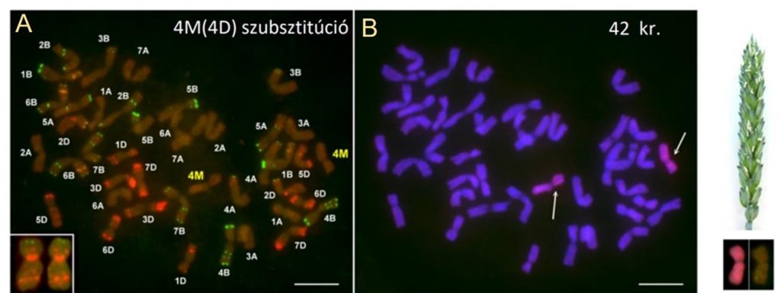 | © Fotó: Farkas András
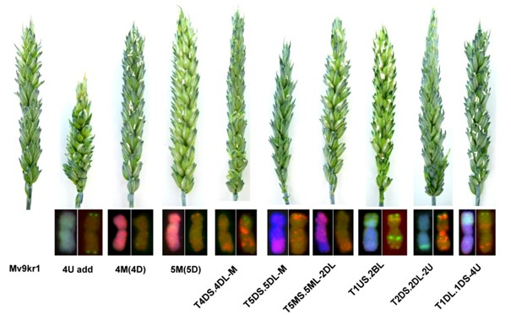 | © Fotó: Farkas András
Eredeti tartalom: HUN-REN Magyar Kutatási Hálózat
Továbbította: Helló Sajtó! Üzleti Sajtószolgálat
Ez a sajtóközlemény a következő linken érhető el:

